خطة درس: نهر النيل ودوره

توضح هذه الخطة الأهداف التعليمية والمحتوى المقترح لكل جزء من أجزاء الدرس وفقاً للتقسيم المطلوب.
الموضوع | الهدف (بعد دراسة المحتوى يجب أن يكون الطالب قادراً على أن) | المحتوى
واجهة البداية (Unit1_Start) | ادرك الطالب عظمة نهر النيل كعنصر أساسي لنشوء الحضارة المصرية واستمرار الحياة. | مقدمة عن نهر النيل "The Nile River" وأهميته الجغرافية والتاريخية كشريان الحياة الوحيد للمصريين.
الدرس الأول: الموقع والمنابع  Unit1_Lesson1 | يحدد موقع نهر النيل في مصر ومنابعه الرئيسية بدقة على الخريطة. | 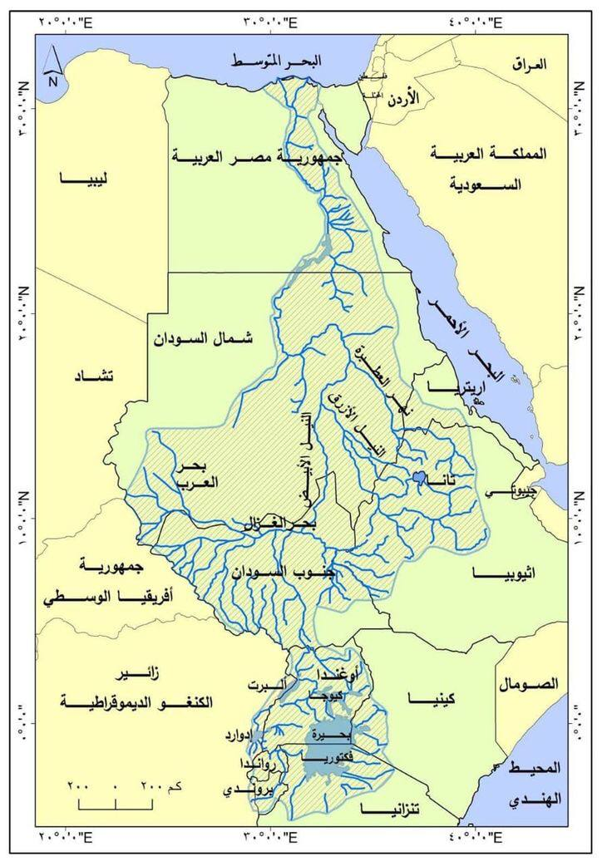  تعريف نهر النيل كأطول أنهار العالم، وتوضيح مساره من منابع الهضبة الإثيوبية وبحيرة فيكتوريا وصولاً إلى المصب في البحر المتوسط.
الدرس الثاني: النيل والحضارة القديمة |  Unit1_Lesson2 | يربط بين وجود النهر واستقرار المصري القديم وقيام الزراعة. | شرح كيف ساعد فيضان النيل قديماً على ترسب الطمي وتكوين التربة الخصبة، مما أدى إلى استقرار الإنسان وبناء أول حضارة زراعية في التاريخ.  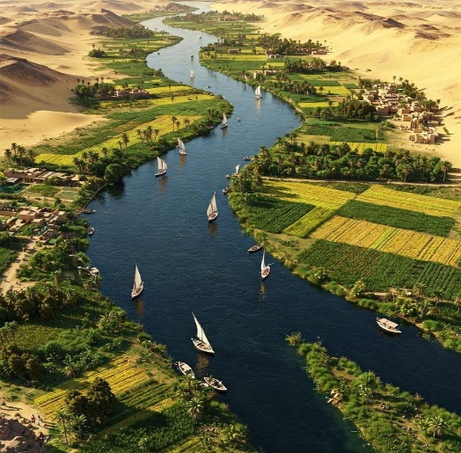
الدرس الثالث: السد العالي والاستقرار المائي  Unit2_Lesson1 | يفسر دور السد العالي في حماية مصر من أخطار الفيضان والجفاف. | توضيح كيف تحولت مصر من ري الحياض إلى الري الدائم، ودور السد في توليد الطاقة الكهرومائية وتنظيم حصة مصر المائية لتحقيق الاستقرار  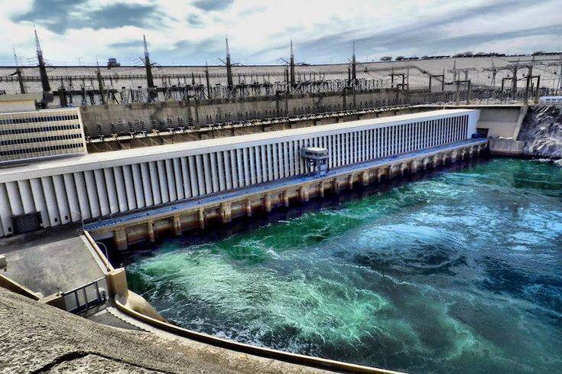
الدرس الرابع: التنمية المستدامة والوعي المائي  Unit2_Lesson2 | يستنتج طرق الحفاظ على مياه النيل من التلوث والدروس المستفادة لترشيد الاستهلاك. | استعراض الأهمية الاقتصادية الحالية (صيد، سياحة، نقل) وضرورة تكاتف الجهود لحماية النهر من المخلفات الصناعية والزراعية لضمان حقوق الأجيال القادمة  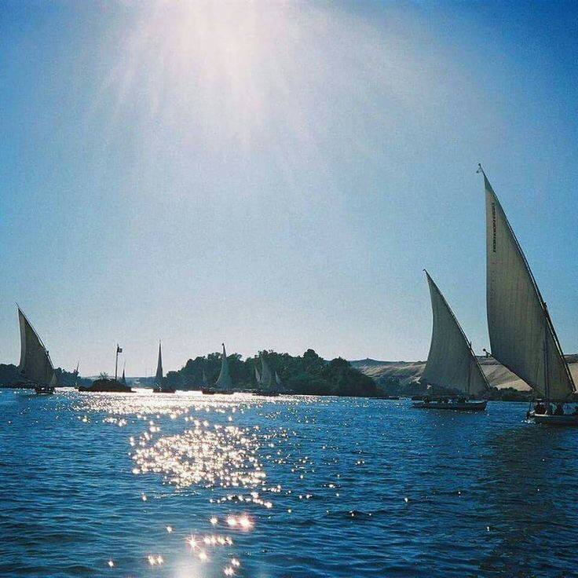  .
الأسئلة والاختبار  (Quiz) | يقيس مدى استيعابه للمفاهيم الجغرافية والتاريخية التي تم شرحها في الوحدة. | مجموعة من الأسئلة التفاعلية (اختيار من متعدد، خريطة صماء، حدد السلوك الصحيح تجاه النهر) لتثبيت المعلومات.

